

《深度学习》设计报告

学院 | ： | 电子信息工程学院
年级 | ： | 2023级
专业 | ： | 通信工程（产教融合）
姓名 | ：
学号 | ：
日期 | ： | 2026年5月12日

摘要与方法简介
本实验使用课程提供的 MNIST 数据，独立编写读取、分批近邻搜索、PCA、投票与评估程序，比较不同 k、图像特征、距离、Top-n 精度和运行时间。完整代码可在作业网页的“源代码”页面查看。
核心方法
给定测试图像 x，计算它与训练样本 xᵢ 的距离，选出最近的 k 个邻居；按类别票数确定预测数字。欧氏距离采用平方形式 ||x||² + ||xᵢ||² − 2x·xᵢ，排序结果与欧氏距离一致。距离加权版本使用 1 / max(d, ε)，零距离样本优先。票数相同取数字较小的类别。
PCA 仅在训练集拟合中心和协方差特征向量，再映射验证集、测试集，避免信息泄漏。Top-n 依据各类别得票分数排序；同分时按类别数字升序。k=1 时未获票的类别分数都为零，因此 Top-3/5 受并列规则影响，应结合 Top-1 解读。
主要结果
独立验证集选定 PCA 50 维、k=3、L2、均匀投票；完整 60,000 张训练图像和 10,000 张测试图像上的 Top-1、Top-3、Top-5 分别为 97.52%、99.05%、99.30%。这些是本次 kNN 实验实测结果。
关键词：MNIST；k 近邻；PCA；Top-n；图像分类
数据、环境与评价设计
数据来自课程仓库 KNN.zip 的 IDX 文件。压缩包对同一数据提供两种路径，本实验仅读取各文件一份。训练集 60,000 张、测试集 10,000 张，每张 28×28 灰度图，标签为 0–9。训练集各类张数：5,923 / 6,742 / 5,958 / 6,131 / 5,842 / 5,421 / 5,918 / 6,265 / 5,851 / 5,949。
探索阶段用随机种子 42 从原训练集每类取 1,200 张，共 12,000 张训练；从剩余训练集每类取 200 张，共 2,000 张验证。所有配置共用这一次划分；测试集只用于选型后正式评估。最终模型使用完整训练集 60,000 张。
运行环境与指标
Windows；NumPy、scikit-learn、scikit-image、Matplotlib；完整评估用 CUDA PyTorch 在 NVIDIA GeForce RTX 4080 Laptop GPU 上做分批距离计算。探索阶段用 CPU。原始像素统一除以 255；PCA 为自行实现的训练集协方差特征分解。
Top-1 为预测标签正确率；Top-3/5 为真实标签出现在按投票分数排序的前 3/5 类中的比例。混淆矩阵行是真实类别，列是预测类别；逐类准确率为该行对角元素除以该行总数。计时分别记录特征变换、数据保存式 fit、近邻搜索；k 扫描复用同一批 9 个近邻。
课程源码：IMUEEMM/DL-CLASS，pj1-KNN，提交 feec5b1b1bb93f7b70b369c74fd98a1bf7eaab91。
基线与手写 kNN 实现
课程脚本给出数据读取、sklearn 基线和待实现模块的框架。本实验保留原脚本作为来源记录，重新编写 experiment.py；其中 kNN 与 PCA 均采用公开的标准数学方法，程序结构、分批计算和实验流程为本次实现。
关键代码：分批搜索（experiment.py 摘录）
步骤 | 原代码 | 用途
距离 | d = ((b*b).sum(1)[:, None] + a2[None, :] - 2*b@a.T).clamp_min_(0) | GPU 分批计算平方欧氏距离
候选 | part = np.argpartition(d, max_k-1, axis=1)[:, :max_k] | CPU 取前 k 个候选
排序 | idx = np.take_along_axis(part, order, axis=1) | 按距离恢复近邻顺序

CPU 每批处理 64 张、GPU 每批处理 128 张测试图像，避免一次分配完整的 10,000×60,000 距离矩阵。上表来自实际运行的函数；完整实现见文末网页。
同数据核对
相同的 12,000/2,000 训练与验证划分上，sklearn 暴力搜索和本次实现的 k=5 Top-1 均为 95.90%，2,000 条预测逐条一致。完整测试结果另在第 10 页报告。
不同 k 对分类效果的影响
相同 12,000/2,000 验证划分下，比较 k=1、3、5、7、9。以下曲线均为真实运行的验证集 Top-1；像素、PCA-50、HOG 及 PCA-50 的 L1 距离均使用相同标签划分。
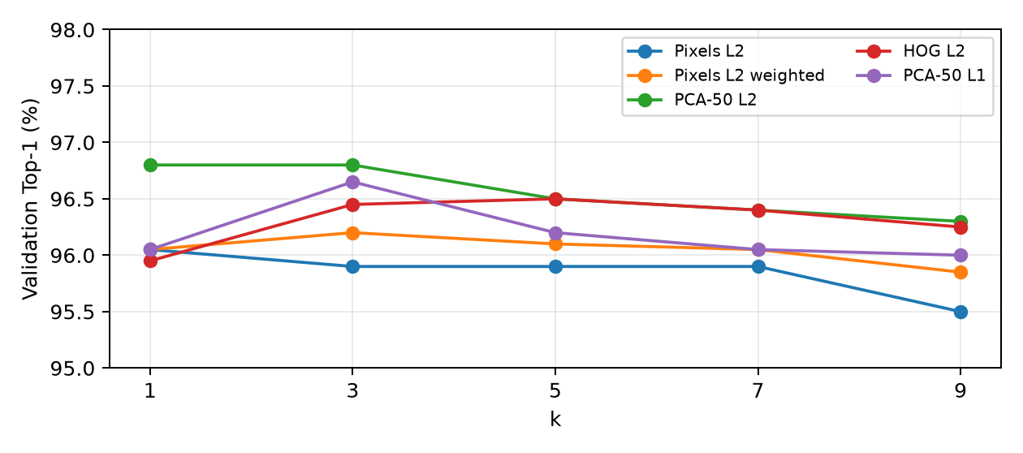
原始像素的结果（Top-1）
k | 1 | 3 | 5 | 7 | 9
Top-1 | 96.05% | 95.90% | 95.90% | 95.90% | 95.50%

较大 k 在本验证集上未持续改善 Top-1，说明邻域扩大可能引入相邻类别的票。PCA-50 在 k=1 和 k=3 均达到 96.80%；k=3 的 Top-3 更高，故在查看测试结果前选定 k=3。
图像特征与 PCA 探索
比较三种输入：784 维归一化像素；自实现 PCA 降至 50 维；HOG 的 324 维局部梯度方向特征。PCA 在 12,000 张训练图像上保留 82.52% 的样本方差。
验证集 Top-1（%）
特征 / k | 1 | 3 | 5 | 7 | 9
像素 | 96.05 | 95.90 | 95.90 | 95.90 | 95.50
PCA-50 | 96.80 | 96.80 | 96.50 | 96.40 | 96.30
HOG | 95.95 | 96.45 | 96.50 | 96.40 | 96.25

PCA 在本次划分的多个 k 上提高了 Top-1，并把单样本维度从 784 降到 50。HOG 对轮廓方向敏感，在 k=5 达到 96.50%，但特征提取有额外开销。表内差异只描述本次固定划分，并非所有划分上的保证。
最终 PCA 在完整训练集重新拟合，50 个分量累计解释方差为 82.46%；验证集和测试集均不参与拟合。
PCA 训练集拟合：experiment.py 摘录 | 含义
cov = (centered.T @ centered) / (len(a) - 1) | 训练集协方差
eigenvalues, vectors = np.linalg.eigh(cov) | 特征分解

距离、投票权重与 Top-n
原始像素 L2 的均匀投票与距离加权投票共用近邻结果；在 k=3 时 Top-1 分别为 95.90% 和 96.20%。PCA-50 上 L1 与 L2 使用相同 12,000/2,000 样本，k=3 时分别为 96.65% 和 96.80%。因此选用 PCA-50、L2、均匀投票。
验证集 Top-n：PCA-50、L2、均匀投票
k | Top-1 | Top-3 | Top-5
1 | 96.80% | 96.95% | 97.80%
3 | 96.80% | 98.65% | 98.95%
5 | 96.50% | 98.85% | 99.20%
7 | 96.40% | 99.15% | 99.45%
9 | 96.30% | 99.20% | 99.45%

选定 k=3 后，完整测试集 Top-1=97.52%、Top-3=99.05%、Top-5=99.30%。Top-n 依据邻居类别得票排序，未出现的类别票数为零；同票按数字升序。这一定义已在源码 vote() 中固定，便于复现。
投票与排序：experiment.py 摘录 | 含义
scores[:, c] = ((lab == c)*weights).sum(axis=1) | 汇总类别票数
ranking = np.argsort(-scores, axis=1, kind="stable") | 同分保留数字升序

运算效率与资源使用
下图是 CPU 上相同 12,000×2,000 个训练/验证样本的近邻搜索耗时；PCA-50 L1 距离使用分批广播，L2 使用矩阵乘法。该计时不包含各特征的变换，不能单独代表端到端耗时。
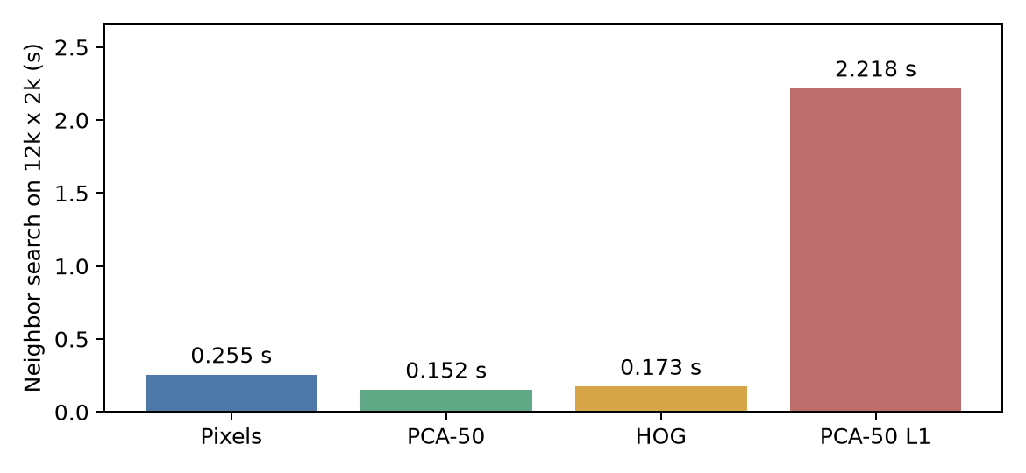
像素归一化 0.002 秒；PCA 拟合及变换 0.202 秒，HOG 提取 1.684 秒。sklearn 基线 fit 0.004 秒、predict 2.586 秒；手写原始像素数据复制式 fit 约 0.000008 秒、近邻搜索 0.255 秒。实现、并行库及调用范围不同，速度对照仅反映本机本次配置。
正式模型的完整 PCA 变换 0.316 秒，CUDA 分批近邻搜索 1.500 秒，数据复制式 fit 约 0.000027 秒。GPU 计时包含设备传输和结果回传，并已同步；与上方 CPU 小样本时间不能直接作线性速度比较。
每类 10 张真实测试样本
从固定种子 42 的测试集中，每类无放回选取 10 张，共 100 张。图中按真实数字 0–9 排成十行；每张上方为“真实/预测”，红色表示错误。该展示样本仅用于定性分析，正式指标来自全部 10,000 张测试图像。
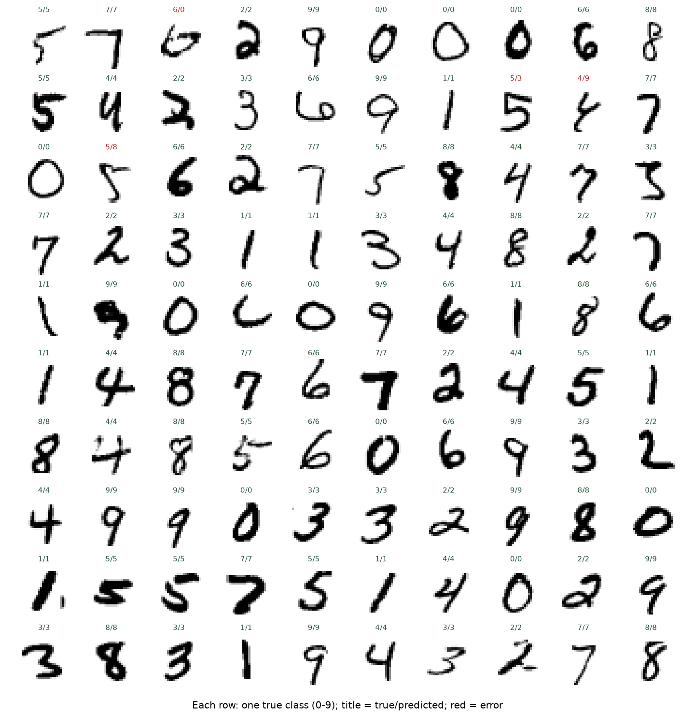
展示样本逐类正确数：0:10，1:10，2:10，3:10，4:9，5:8，6:9，7:10，8:10，9:10；合计 96/100。
混淆矩阵、结论与来源
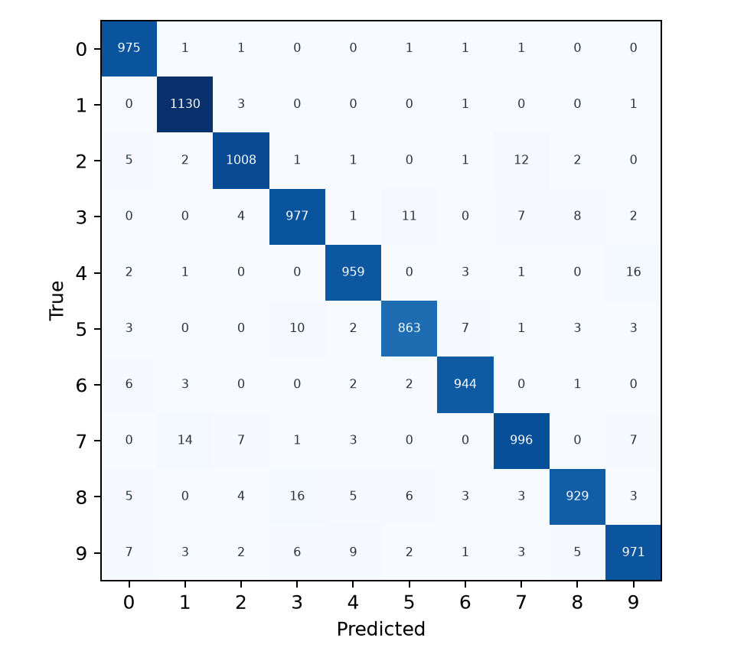
完整测试集共正确 9,752/10,000 张。逐类准确率最低的是数字 8（95.38%），其次是 9（96.23%）；矩阵中 8→3 有 16 例、4→9 有 16 例。这提示笔画相近的类别仍易混淆。
训练集拟合的 PCA-50 与 k=3 在本次验证划分下表现较好。kNN、PCA、HOG 均为已有方法；本作业独立实现和比较这些方法，不提出新算法。
数据与教师脚本：https://github.com/IMUEEMM/DL-CLASS/tree/feec5b1b1bb93f7b70b369c74fd98a1bf7eaab91/pj1-KNN
算法参考：scikit-learn KNeighborsClassifier 文档；MNIST 原始数据来源见课程仓库。
在线查看完整程序与单文件 HTML 网页：
网页文件：https://github.com/lzcxvfs-maker/LZCXVFS/blob/main/docs/index.html
实验源码：https://github.com/lzcxvfs-maker/LZCXVFS/blob/main/experiment.py

